STORICO ACCORDO TRA
LIPU-ENTE GESTORE R.N.O. BIVIERE DI GELA E IMPRENDITORI AGRICOLI

Giovedì 29 Aprile dopo anni di lotte a Gela tra l'ambientalismo e l' agricoltura, le due realtà hanno finalmente deciso di aprirsi al dialogo, mettendo subito in campo un progetto ambizioso.
È stato firmato un protocollo d'intesa con la finalità di creare un'agricoltura che coniughi produzione di qualità con la tutela degli habitat e delle specie che caratterizzano il territorio. Per raggiungere tali finalità l'Ente gestore s'impegna nella creazione di un marchio collettivo per i prodotti agro-alimentari nelle Aree Naturali Protette, che verrà concesso a tutti quegli agricoltori che vorranno aderire assieme all'Ente gestore,ad altre realtà produttive e ad altri attori locali portatori d'interesse (associazioni ambientaliste, di consumatori, agricole ecc.) alla creazione di un Consorzio secondo regole dettate da precisi disciplinari.
Tale Consorzio sarà di fondamentale importanza per la nascita di sinergie stabili e fruttuose, per coordinare le attività delle singole imprese e per avere un ruolo di maggior peso nel determinare gli indirizzi politici ed economici territoriali.
Sono 14 gli agricoltori che hanno avuto il coraggio di fare da apripista in un territorio che sembrava votato all'immobilismo.
Coraggio per almeno due motivi.
Il primo riguarda l'innovazione nella gestione dell'azienda con tutte le incertezze sull'esito dell'operazione che porta con sé il cambiamento.
Il secondo motivo è strettamente correlato alla particolarità del territorio gelese, dove la mentalità dominante vede il rispetto di norme ambientali e la presenza di aree protette come blocco allo sviluppo economico locale.
Gli esempi positivi che dimostrano esattamente il contrario sono molteplici nel resto d'Italia e d'Europa e la stessa Gela è invece un perfetto esempio negativo: la mancata tutela del patrimonio naturale e delle risorse primarie (aria, acqua, suolo) ha ridotto la città in uno stato di continua crisi economica ed occupazionale, di continua emergenza per l'inquinamento, la cattiva salute delle persone e l'elevata presenza mafiosa.
Spesso però, l'estenuante propaganda politica e di alcune lobby, i cui interessi vanno in senso contrario ad uno sviluppo sostenibile, riesce a raggirare i ceti sociali economicamente più deboli.
Fortunatamente oggi una parte della popolazione gelese ha capito che, oltre al valore etico, una scelta che vada in direzione della sostenibilità ambientale è anche forse una delle poche strade percorribili per rialzarsi dalla terribile crisi economica che non ha di certo risparmiato l'agricoltura.
Meno colpita è stata però, guarda caso, proprio l'agricoltura rispettosa dell'ambiente e che punta su nuovi canali commerciali, come dimostrano i dati sotto riportati:

1. mense biologiche in scuole e ospedali con una crescita del 700% negli ultimi dieci anni (dati Biobank)

2.Psr (Piano sviluppo rurale): 1.156 milioni di euro per agricoltura sostenibile e miglioramento della vita nei distretti rurali 2009 (Ministero per le Politiche Agricole e Forestali)

3.a causa della filiera lunga pochi centesimi pagati agli agricoltori nei campi diventano euro al consumo. Es. grano duro che è sceso a 0,18 euro al chilo mentre la pasta si vende ad 1,4 euro al chilo con un ricarico del 400%(dati ISMEA)

4.Margine lordo dei seminativi biologici 48% superiore rispetto a quello ottenuto dal convenzionale (IV Workshop GRAB-IT Agricoltura Biologica: sistemi produttivi e modelli di commercializzazione e di consumo Palermo, 26-27 ottobre 2009 )

5.prodotti bio nei supermercati tradizionali sono ormai centinaia. La Coop più di tutti ha scommesso su questo segmento e ne propone 331

6.Il 20% degli acquisti biologici è fatto dai gruppi di acquisto solidali e dal dettaglio tradizionale Secondo i dati provenienti dall' Ismea/ACNielsen (2008) gli acquisti domestici di prodotti biologici confezionati, sono aumentati nel 2007 del 10,2% in valore, (superiore all’aumento registrato per i prodotti convenzionali, che si sono fermati al +1,2%) confermando l’andamento positivo del 2006. Tra i comparti che stanno trainando la crescita del bio, anche nel 2008 un ruolo di rilievo lo hanno svolto i prodotti ortofrutticoli freschi e trasformati, che nei primi sei mesi hanno messo a segno un interessante +18,4% (Primo rapporto nazionale sull’altra economia in Italia 15 settembre 2009 redatto da Obi-One )

7. Si registra il tutto esaurito per i tour che prevedono le visite alle aziende agricole che operano all'interno delle aree naturali protette (Bioagricultura Notizie Anno VIII Num. 16 - 30 aprile 2010)

8. Trend 2006-2008 in Italia di alcuni operatori bio:

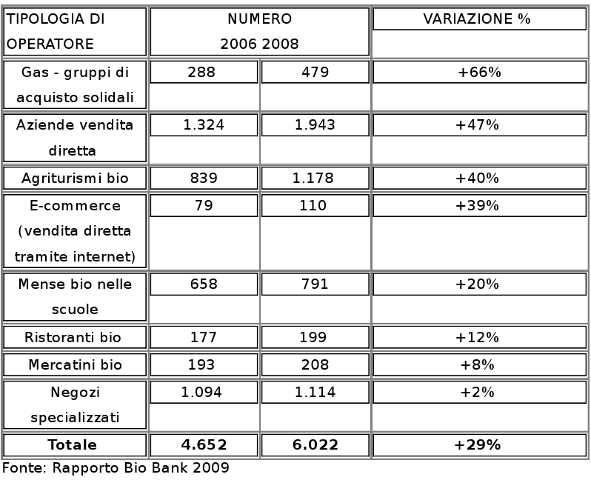
L'elenco potrebbe essere ancora lunghissimo eppure Gela era tagliata fuori da questa nuova e promettente realtà.
Da oggi si è cominciato a scrivere un progetto volto al raggiungimento di un reale benessere diffuso, economico, sociale ed ambientale, che valorizzi le vere ricchezze gelesi: archeologia, ospitalità, artisti e artigiani ma soprattutto le specie e gli ambienti naturali unici e la produzione agricola di qualità che sono i veri cardini dell’identità del territorio.

Il diritto allo sviluppo deve essere realizzato in modo da soddisfare equamente le esigenze relative all'ambiente ed allo sviluppo delle generazioni presenti e future.
Viceversa la filiera corta, o a circuito breve, è quell'insieme di attività che prevedono un rapporto diretto tra produttore e consumatore, singolo o associato, che accorcia il numero degli intermediari commerciali ottenendo un prezzo finale vantaggioso per l’uno e per l’altro.
L’agricoltura convenzionale prevede lo sfruttamento sistematico di ogni estensione di terreno e delle altre risorse naturali disponibili: acqua, piante ed animali. Le aziende si specializzano nella coltivazione di specie e varietà molto produttive (monocolture), si ricorre a prodotti chimici industriali, con formulazioni standardizzate. Ciò ha comportato un impoverimento dei suoli e della biodiversità e un forte rilascio di inquinanti nell'ambiente esterno.
I Gruppi d’Acquisto solidale (GAS), sono uno degli strumenti più efficienti per abbattere i prezzi per i consumatori, l'impatto dei trasporti per l'ambiente, e assicurare un mercato ai piccoli produttori. Un GAS è formato da persone che decidono di incontrarsi per acquistare collettivamente prodotti alimentari o d’uso comune, da ridistribuire tra loro, utilizzando come criterio guida i concetti di giustizia, equità, salute e basso impatto ambientale. Grazie all’acquisto di grandi quantità e alla distribuzione autonoma, si riesce a realizzare un risparmio notevole. I GAS sono cresciuti del 66% in tre anni. A Gela è presente il GAS BIO “Le Nuvole” da quasi due anni. I produttori portano la loro merce ogni mercoledì alle 18,30 presso la sede dell'ARCI. Purtroppo nessuno di essi è gelese (sono di Ragusa, Catania e Caltagirone) perchè nessun agricoltore, sul nostro territorio, produceva secondo i canoni sopra descritti.

